**КОНСУЛЬТАЦИЯ ДЛЯ РОДИТЕЛЕЙ**

**«ИГРАЕМ ВМЕСТЕ С ДЕТЬМИ»**

Одним из положений теории психического развития ребёнка в отечественной детской психологии является признание игры, как ведущей роли деятельности в этом развитии. Деятельность эта обеспечивает связь ребёнка с окружающим предметным и социальным миром. Значения деятельности для психического развития состоит в том, что в ней и через неё ребёнок усваивает общественный опыт, фиксированный в достижениях человеческой культуры, причём такое усвоение включает в себя как приобретение знаний, умений и навыков, так и формирование психических свойств и способностей.

Попытаемся подойти с этой точки зрения к игре, имея в виду её развёрнутую форму – совместную сюжетно-ролевую игру дошкольников.

**Каковы основные требования к игре:**

1. **Первым требованием к сюжетно-ролевой игре является** действие во внутреннем воображаемом плане (использование игровых предметов-заменителей, взятие на себя роли, замещение игровыми действиями действий изображаемых персонажей), выступающих в качестве исходной материальной формы при образовании действий внутреннего плана.

2.**Сюжетно-ролевая игра требует от ребёнка** определённой ориентировки в системе человеческих взаимоотношений, так как направлена на их воспроизведение (соподчинение социальных ролей).

3. **Реальные взаимоотношения между играющими детьми требуют согласования действий.** На первых порах такое согласование устанавливается в самом процессе игры и носит характер внешнего взаимодействия, которое становится исходной формой в развитии у детей «качеств общественности», то есть качеств, обеспечивающих определённый уровень общения.

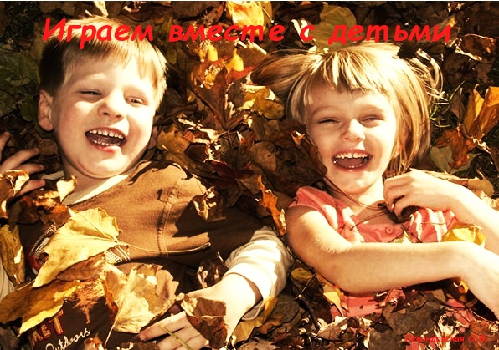

***Дошкольный возраст – благодатный период в развитии человека,*** когда формируются нравственные чувства, первые представления о нравственности, хороших и плохих поступках.

Нравственное воспитание по своей сути активный процесс, в котором задействован и взрослый и ребёнок. ***Формирование нравственной активности у детей дошкольного возраста*** возможно посредством использования педагогических ситуаций, образца поведения, педагогической оценки, художественной литературы, игры. **Наиболее эффективным средством является сюжетно-ролевая игра.**

Опираясь на современные психолого-педагогические данные о структуре нравственной активности определено ***содержание нравственной активности детей пяти и шести лет в сюжетно-ролевой игре:*** стремление подражать морально-ценным образцам поведения, способность эмоционально воспринимать и понимать несложную этическую ситуацию, оценивать моральный поступок сверстника и свой собственный, осознавать свои возможности в разрешении несложной этической ситуации в рамках правил игры, инициативность и готовность к её разрешению в интересах достижения личного и коллективного успеха в игре с соблюдением норм справедливости и взаимопомощи.

Известно, что некоторые дети, играя, часто ***делают нарушения***, другие же перенимают такой опыт общения, считая его единственно возможным в достижении своих целей – получить роль, игрушку.

***Необходимо научить детей видеть, анализировать соблюдение и нарушение норм в игре,*** то есть научить давать адекватную оценку поступкам окружающих. Необходимо научить детей использовать правила как ориентиры для формирования мнения детей о поведении каждого сверстника, чтобы они сами могли оценить отрицательные поступки товарищей, их последствия для себя.

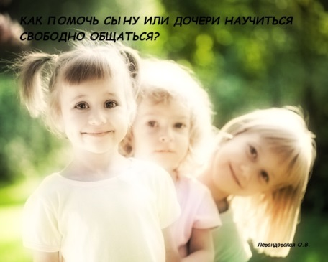

***Правила:***

1. При выборе темы всем ***вместе договариваться о будущей игре.*** Пусть каждый предложит тему игры или поддержит товарища. Из всех предложений выбрать одно, наиболее интересное. Если кто-то из детей не соглашается с остальными ребятами, надо объяснять ему, что нужно согласиться, иначе игра не получится. В следующий раз, возможно, будет принято именно его предложение как наиболее интересное.
2. При распределении ролей следует помнить, что ***главные роли выполняются по очереди.*** Пользоваться считалкой при распределении ролей, но не прибегать к ней, если выбор на главную роль повторяется. Следить, чтобы очерёдность не нарушалась. ***Быть доброжелательным*** при выборе товарища на роль, которая нравится тебе. Предлагать другим детям привлекательные роли. Если кто-то из ребят нарушает правило, поступает нечестно, объяснять ему, что нужно играть по очереди.
3. При обсуждении хода игры (сюжета) следует ***внимательно выслушивать всех участников.*** Принимать наиболее интересное предложение. Если кто-либо из детей не соглашается с остальными и настаивает на своём предложении, объяснить ему правило выбора сюжета.
4. При распределении игрушек ***игрушки брать такие, которые нужны для исполнения роли.*** Можно разделить их поровну. Если игрушка одна, а играть ею хотят многие, то устанавливается очерёдность между желающими.
5. ***Воспитывать умение самостоятельно решать конфликты.*** Дети должны быть справедливыми в игре, соблюдать её правила. Если произошла ссора, нужно выяснить, кто нарушил правило, и предложить ему уступить в споре, потому что он не прав.
6. В ситуации нарушения обще социальных норм поведения, надо ***обратить внимание на необходимость соблюдения всех правил.*** Быть вежливым, доброжелательным к участникам игры. Нарушителям правил поведения спокойно сделать замечание и сказать, какие нарушения допущены. Всегда относиться к окружающим так, как хочется, чтобы они относились к тебе.
7. Всегда надо ***обращать внимание на «одиноких детей».*** Если рядом кому-то из ребят грустно, скучно, то поговори с ним, поиграй. В следующий раз, может быть, и тебе кто-то поможет.

**Сюжетно-ролевая игра полезна как детям, так и взрослым.**

Играя, мы общаемся с детьми на их территории. Вступая в мир детской игры, мы многому можем научиться сами и научить наших детей.

***Игра учит нас:***

- говорить с ребёнком на его языке;

- преодолевать чувство превосходства над ребёнком, свою авторитарную позицию (а значит, и свой эгоцентризм);

- оживлять в себе детские черты: непосредственность, искренность, свежесть эмоций;

- открывать для себя давно забытый способ обучения через подражание образцам, через эмоциональное чувствование, переживание;

- любить детей такими, какие они есть.

***Играя, мы можем научить детей:***

- смотреть на себя со стороны глазами других людей;

- предвидеть стратегию ролевого поведения;

- делать свои действия, свои желания, свои чувства понятными для играющих;

- стремиться к справедливости, преодолевать стремление не только доминировать, но и соглашаться, подчиняться в игре;

- доверять друг другу.

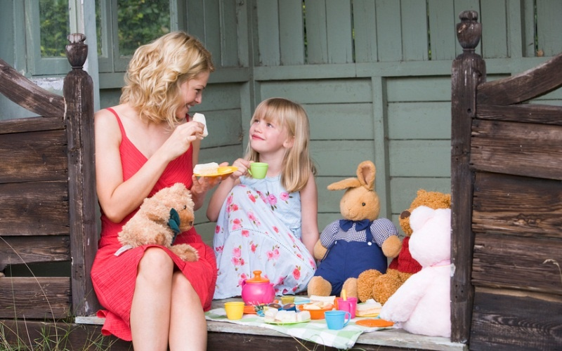

**Подготовила воспитатель:**

**Левандовская О. В.**